Билет №10.

Подобные треугольники. Определение. Коэффициент подобия.
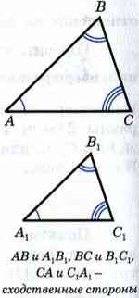
Пусть у двух треугольников АВС и А₁В₁С₁ углы соответственно равны: ∠А = ∠А₁, ∠В = ∠В_{1,} ∠С = ∠С₁. В этом случае стороны АВ и А₁В₁, ВС = В₁С₁, СА = С₁А₁ называются сходственными. (Сходственные стороны лежат против равных углов)

Два треугольника называются подобными, если их углы соответственно равны и стороны одного треугольника пропорциональны сходственным сторонам другого.
Число k, равное отношению сходственных сторон подобных треугольников, называется коэффициентом подобия.
Отношение площадей двух подобных треугольников равно квадрату коэффициента подобия.

Свойства прямоугольника.
Прямоугольник – параллелограмм, у которого все углы прямые;
Свойства прямоугольника:
- Диагонали прямоугольника равны.
В прямоугольнике АВСD диагоналями являются отрезки АС и ВD.
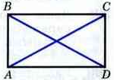
Прямоугольные треугольники АСD и DВА равны по двум катетам (СD=ВА, AD – общий катет). Отсюда следует, что гипотенузы этих треугольников равны, т. е. АС = ВD, что и требовалось доказать.
- Противоположные стороны равны.
- Диагонали точкой пересечения делятся пополам.
4) Противоположные стороны параллельны.
5) Прилегающие стороны перпендикулярны друг другу.
6) Сумма всех углов равна 360 градусов.

